### Vaja 2

### 3D pospeškometer

Pri laboratorijski vaji se srečamo s 3D pospeškometrom, ugotavljamo njegove lastne občutljivostne osi ter točnost in natačnost pridobljenih meritev. Uporabimo senzor, vgrajen v mobilni telefon. Pridobljene vrednosti obdelamo po opravljeni meritvi s programskim orodjem MathWorks Matlab.

Ključne besede: 3D pospeškometer, točnost meritev, natančnost meritev

### 1.1 Uvod

3D pospeškometer je naprava, ki meri projekcije pospeškov lastnega gibanja **ar** in hkrati gravitacijskega pospeška **ag** na tri ortogonalne občutljivostne osi, ki jih označimo z *x*, *y* in *z*. Te tri senzorske osi sestavljajo koordinatni sistem senzorja *xyz*.

Usmerjenost senzorskih osi v referenčnem sistemu, ki ga označimo z *xryrzr*, v vsakem trenutku lahko izrazimo z matriko **S**. Stolpci matrike **S** so enaki projekcijam enotskih vektorjev senzorskih osi **ex**, **ey** in **ez** na osi referenčnega sistema *xr*, *yr* in *zr*. Če se senzor med gibanjem ne obrača, je matrika **S** v vsakem časovnem trenutku enaka. Če nadalje predpostavimo, da je začetna usmerjenost osi pospeškometra enaka usmerjenosti osi referenčnega sistema, je **S** = **I** za vsak časovni trenutek in je merjeni pospešek gibanja, izražen v koordinatnem sistemu naprave, enak pospešku **ar** v referenčnem sistemu.

Iz vektorja diskretnih vzorcev pospeškov gibanja v referenčnem sistemu **ar** sledita vektorja hitrosti in položaja:



pri čem označuje *n* diskretni časovni trenutek in *Ts* čas vzorčenja.

Vektor **ar** pridobimo na osnovi vrednosti pospeškov, merjenih s 3D pospeškometrom, ki jim odštejemo projekcijo gravitacijskega vektorja **g** = 9.81 m/s2.

Pri delu moramo biti previdni, ali pospeškometer meri v enotah m/s2 ali v enotah g.

1. Meritve 3D pospeškometra

V primeru popolnoma natančnega 3D pospeškometra so izmerjene vrednosti enake projekcijam pospeška in gravitacijskega vektorja na koordinatne osi senzorja *x*, *y* in *z*.V realnosti izmerjene vrednosti od teh odstopajo. Za vsak diskretni trenutek *n* označimo vektor realnih meritev pospeškometra z **ap**[*n*]:



pri čem označujejo *ap,x*[*n*], *ap,y*[*n*] in *ap,z*[*n*] vrednosti projekcij na vsak senzorsko os. Namen kalibracijskega postopka je umeriti napravo oziroma kompenzirati vplive netočnosti in popraviti izmerjene vrednosti *ap,x*[*n*], *ap,y*[*n*] in *ap,z*[*n*] na način, da se te čim bolj približajo realnim.

Pri vaji upoštevamo, da se meritvam prišteva naključni šum, ki ga za vsako os označimo z *ξx*, *ξy* in *ξz*. Za vsak časovni trenutek *n* z digitalnim senzorjem tako pomerimo:

**a**p[*n*] = (**a**[*n*]+**g**[*n*]) + **ξ**[*n*].

Za šum, ki se prišteva meritvam predvidevamo, da je Gaussov šum, t.j. šum z normalno porazdelitvijo in da ima za vsako os srednjo vrednostjo 0:

 (4)

### 2.2 Priprava

Asistent priskrbi mobilni telefon z nameščeno aplikacijo za zajem senzorskih signalov.

Opcijsko:

Na laboratorijsko vajo pridite z mobilnim telefonom (in tudi napajalnim kablom) z nameščeno aplikacijo za zajem senzorskih signalov. Izbrana aplikacija mora podpirati prenos zajetih signalov na namizni računalnik. Možnost prenašanja signalov med merjenja (v realnem času) ni zahtevana. Za iOS naprave namestite lahko aplikacijo *SensorLog*, za Android naprave pa na primer *Sensor Tracker*.

### 2.3 Meritve stacionarnega stanja

Naloga 1: Pod nadzorom asistenta opravite meritve stacionarnega stanja. Mobilni telefon postavite v šest osnovnih položajev, prikazanih na Sliki 1. Vzorčevalno frekvenco postavite na najvišjo vrednost, ki jo aplikacija za zajem omogoča. Vrednost zabeležite. V vsakem položaju opravite 30 s dolgo meritev. Vse pridobljene datoteke, ki obsegajo izmerjene vrednosti in vam jih generira uporabljena aplikacija, prenesite na delovni računalnik.



Slika 1: Primer usmerjenosti občutljivostnih osi 3D pospeškometra.

Naloga 2: V okolje Matlab uvozite pridobljene datoteke in iz njih preberite izmerjene vrednosti. Na osnovi vseh šest meritev ugotovite usmerjenosti koordinatnih osi *x*, *y* in *z* pospeškometra. Izrišite skico mobilnega telefona in na njo urišite vse tri lastne osi.

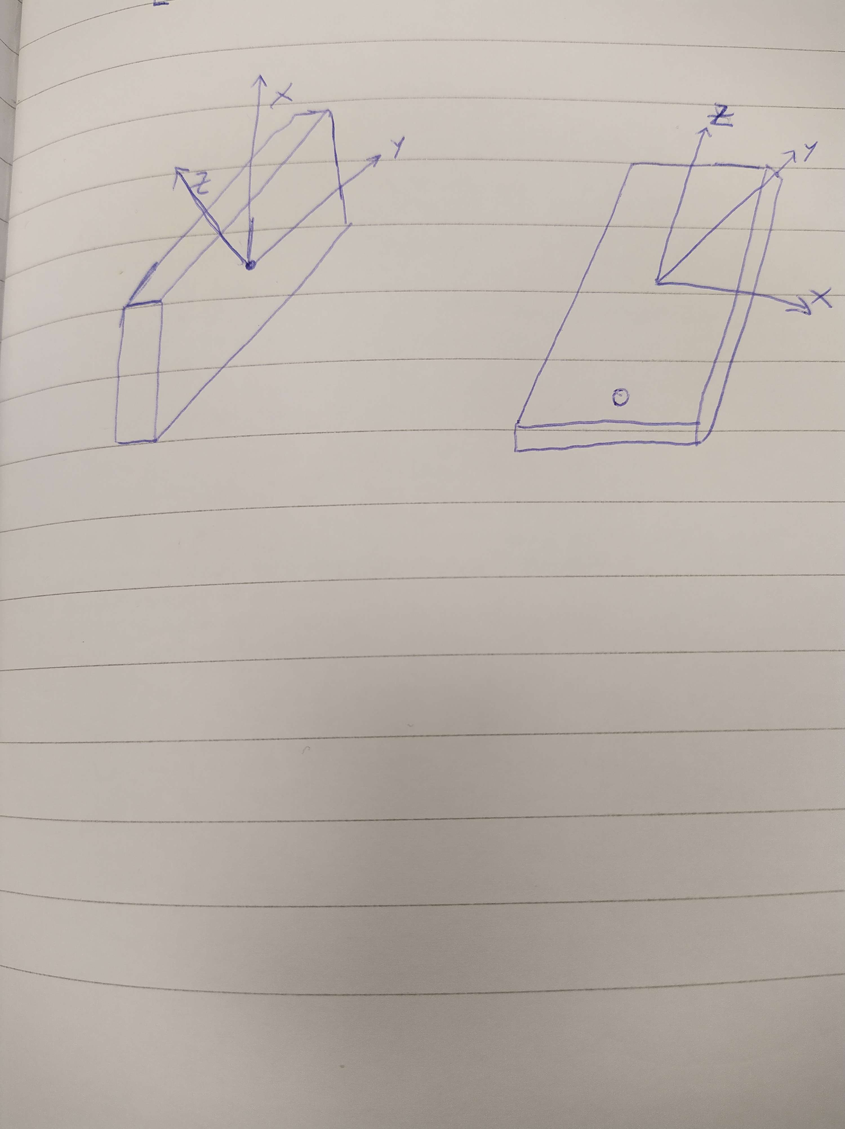

Slika 2: Usmerjenosti občutljivostnih osi uporabljenega 3D pospeškometra.

Vprašanje 1: Ali je koordinatni sistem levosučni ali desnosučni?

Koordinatni sistem je levosučni.

Vprašanje 2: Ali meri pospeškometer v enotah m/s2 ali v g?

Meri v g. G, to je 9.81 m/s2 , Pospeškometer meri v m/s2

Vprašanje 3: Kolikšna je standardna deviacija in kolikšna varianca šuma meritve za vsako izmed treh lastnih osi naprave?

Varianca je kvadrat standardne deviancije. Nizka, cca 0.01

Vprašanje 4: Koliko meri naprava v 30 s v povprečju v legi, ko leži telefon na mizi in je zaslon obrnjen navzgor? Kaj izračunano povprečje pomeni?

X-os in Y-os: Majhne vrednosti pospeška na X in Y osi (0.0336 G in -0.0070 G). Te vrednosti so blizu ničle, kar kaže na minimalno ali nično gibanje v horizontalni smeri.

Z-os: Naprava čuti 1 g , ker ga nismo skompenzirali z -* 9.81m/s2. Povprečna vrednost približno -0.9959 G na Z osi je zelo blizu -1 G. Vrednost blizu -1 G kaže, da je bila naprava v večini časa v mirujočem stanju, usmerjena navpično glede na smer gravitacije.

### 2.4 Meritve preprostega premočrtnega gibanja

Naloga 3: Pod nadzorom asistenta opravite naslednjo meritev. Mobilni telefon postavite na eno izmed laboratorijskih miz z zaslonom obrnjenim navzgor. Določite vzdolž katere premice boste premikali telefon in izmerite en meter razdalje od začetnega položaja. Opravite meritev premika mobilnega telefona iz začetnega v natančno določen končen položaj.

Naloga 4: V okolje Matlab uvozite pridobljene datoteke in iz njih preberite izmerjene vrednosti. Izrišite izmerjene pospeške vzdolž vseh treh oseh senzorja *x*, *y* in *z*. Na ločenem grafu izrišite tudi pospeške gibanja vzdolž vseh treh oseh senzorja *x*, *y* in *z*.

Slika 3: Izmerjeni pospeški meritve.

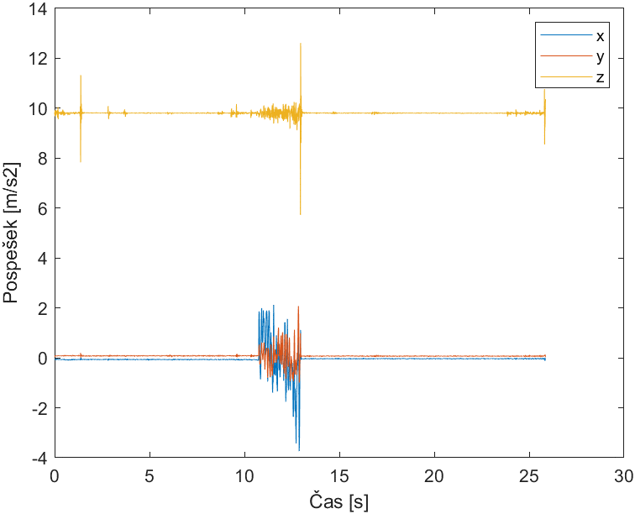

Slika 4: Izmerjeni pospeški gibanja meritve. 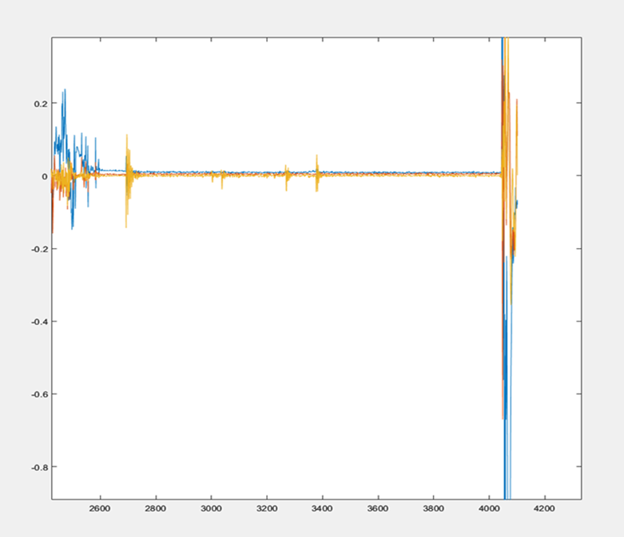

Naloga 5: Iz pridobljenih meritev na osnovi Enačbe 1 izračunajte premik oziroma pot.

Skupni premik v x smeri: 4747.46..

Skupni premik v y smeri: -1647.47..

Skupni premik v z smeri: -14120.58..

Vprašanje 5: Koliko je največja hitrost premika?

Max hitrost v x smer: 18.24

Max hitrost v y smer: 6.3

Max hitrost v z smer: 529.86

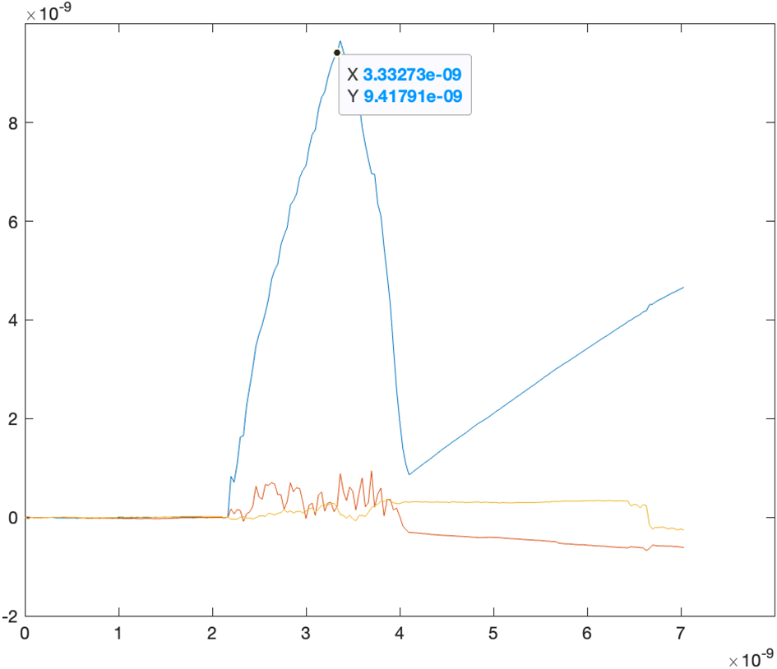

Vprašanje 6: Koliko je napaka izračunanega premika?

Veliko, zaradi pospeška. Napaka se integrira

S = s0 + v0⋅t + a⋅t2/2

Naloga 5: Pridobljene rezultate kompenzirajte z upoštevanjem, da senzorska naprava na začetku in na koncu meritve miruje ter da je končna orientacija enaka začetni. Po posvetu z asistentom za ta namen:

1. Odklon od stacionarnega stanja pospeškometra določite kot počasi linearno se spreminjajočo vrednost. Ponovite izračun poti.
2. Pridobljene vrednosti hitrosti aproksimirajte s premico, ki jo od izračunanih vrednosti odštejete. Ponovite izračun poti.
3. Pridobljene vrednosti poti aproksimirajte s premico, ki jo od izračunanih vrednosti odštejete.

**Slika 6: Izmerjena pot gibanja z upoštevanjem počasi spreminjajočega odklona od stacionarnega stanja pospeškometra.**

**Slika 7: Izmerjena pot gibanja s kompenzacijo napake merjene hitrosti po metodi linearne aproksimacije.**

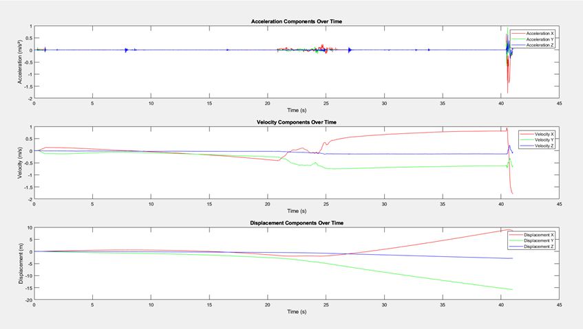**Slika 8: Izmerjena pot gibanja s kompenzacijo napake merjene poti po metodi linearne aproksimacije.**

**Kaj sem se naučil**

* **Upoštevanje šuma**: Vaja je upoštevala naključni šum, modeliran kot Gaussov šum z ničelno srednjo vrednostjo, kar poudarja pomen razumevanja negotovosti meritev.
* **Izračuni premika**: Z integracijo podatkov o pospešku je bil izračunan premik, kar je razkrilo izzive natančnega merjenja zaradi akumuliranih napak.
* **Kompensacija napak**: Vaja je vključevala kompenzacijo napak z domnevo, da je bil senzor na začetku in koncu meritve mirujoč, kar je izboljšalo natančnost izračunov premika.